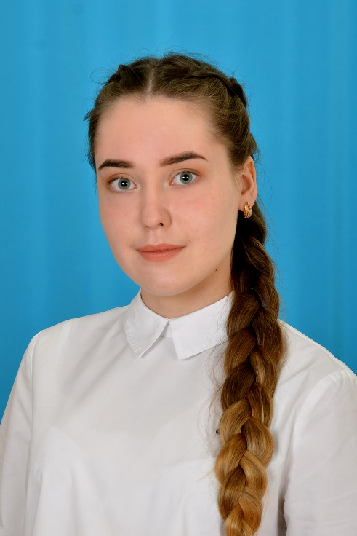
Трижды Лауреат конкурсов и грантов Президентского фонда МАН «Интеллект будущего» Чапчева Елизавета
2018 г. исследовательская работа «Прекрасная эпоха» на XII Всероссийской конференции исследовательских работ учащихся и молодежи «Научный потенциал – XXI», научный руководитель Макарова Наталья Анатольевна – учитель истории и обществознания, очное участие в I Национальном чемпионате научных объединений учащихся.
2019 г. исследовательская работа «Наука о случайном и закономерностях случайного» на XIV Всероссийской конференции исследовательских работ учащихся и молодежи «Научный потенциал – XXI», научный руководитель Манаенко Татьяна Викторовна – учитель математики, очное участие в I Национальном чемпионате научных объединений учащихся.
Награждена медалью «За активную работу в Малой академии наук «Интеллект будущего».
2019 г. исследовательская работа «Современный способы определения нитратов в овощах и фруктах», научный руководитель Гданская Алла Васильевна – учитель химии на VII Российской конференции учащихся «Созидание и творчество», очное участие в Российском Фестивале науки и техники «Будущие Ломоносовы».
Дважды в 2018 и 2019 году занесена в книгу МАН «Интеллект будущего» «Ими гордится Россия» и удостоена звания «Интеллектуальный лидер» ранг «Элитный» с общей суммой рейтинговых баллов 7060 и вошла в число 100 лучших участников Международной образовательной программы «Smart Planet» МАН «Интеллект будущего»

Слинькова Валентина Ивановна,
Заслуженный учитель России, заместитель директора по инновационной деятельности МБОУ СОШ УИОП г. Зернограда,
руководитель Зерноградского филиала ДАНЮИ и Зерноградского местного отделения МАН «Интеллект будущего»

